**令和７年度「学生ボランティア講習会」**

**参加申込用紙**

下記、必要事項をご記入のうえ**令和7年７月３１日（木）まで**に、

申し込みフォームもしくはFAX、メール、御郵送にてお送り下さい。（コピー使用可）

申込日：令和7年　　月　　日　　　日

|  |  |  |  |  |  |  |  |
| --- | --- | --- | --- | --- | --- | --- | --- |
| 御 |  | | 年齢 | 歳 | | 性別 | 男・女 |
| 御連絡先 | 住所（〒　　　-　　　　） | | | | | | |
| 電話番号 |  | 携帯電話 | |  | | |
| E-mail | ＠ | | | | | |
| 学校名  学科名 | 学年 | | | | | | |
| アンケート | ボランティアサークルに所属されていますか  いる　　　　　　　・　　　　　　いない | | | | | | |

**※当日の様子を写真に撮影し、本協会のホームページ及びＳＮＳ等にアップさせて頂く予定ですので、予め御了承の上、お申し込みください。**

**申込先**

〒950-8570　新潟県新潟市中央区新光町4-1　新潟県福祉保健部障害福祉課内

　　　公益財団法人　新潟県肢体不自由児協会（担当：馬場）

TEL: 025-284-0130（8時30分～17時15分） FAX : 025-250-0117

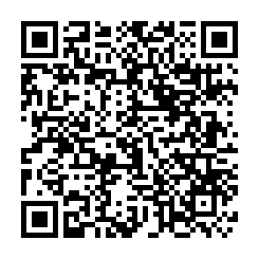E-mail:sinsikyou@r3.dion.ne.jp

右記のQRより、お申込みフォームでお申込みいただけます。